江 西 理 工 大 学 考 试 试 卷
试卷编号： (A、B、C), 共 大题
20 —20 学年第 学期  课程名称： |  |  |  |  |  |  |  |  | 考试性质：[正考/补考]
 |  |  |  |  |  |  |  |  | 考试方式：[开卷/闭卷]
专业班级：
考试时间: 年 月 日 时段 (100分钟)
温 馨 提 示
请考生自觉遵守考试纪律，争做文明诚信的大学生。如有违犯考试纪律，将严格按照《江西理工大学学生违纪处分规定》处理。
班级 一卡通号 姓名
题号 | 一 | 二 | 三 | 四 | 五 | 六 | 七 | 八 |  | 九 | 十 | 十一 | 十二 | 总 分
得分
一、填空题（每小题2分，共计10分）
1. 在水箱水温控制系统中，受控对象为 ，被控量为 。
2. 线性系统满足叠加性和
3. 两个传递函数分别为G₁(s)与G₂(s)的环节，以并联方式连接，其等效传递函数为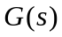，则G(s)为
4. 设一阶系统的传递G(s)=7/(s+2)，其阶跃响应曲线在t=0处的切线斜率为 。
5. 除了Kg 以外的参数作为变量的根轨迹，称为

二、选择题（每小题2分，共计10分）
1. 适合应用传递函数描述的系统是：（ ）
A.单输入，单输出的线性定常系统；
B.单输入，单输出的线性时变系统；
C.单输入，单输出的定常系统；
D.非线性系统
2. 在信号流图中，在支路上标明的是（ ）
A.输入 B.引出点 C.比较点 D.传递函数
3. 系统的动态性能指标中哪些指标用来描述系统的快速性？（ ）
A.上升时间 B.峰值时间 C.调整时间 D.最大超调量
4. 在用实验法求取系统的幅频特性时，一般是通过改变输入信号的（ ）来求得输出信号的幅值。
A.相位 B.频率 C.稳定裕量 D.时间常数
5. 串联滞后校正主要是利用滞后装置的什么特性，改善系统性能，同时提高抑制高频噪声的能力？（ ）
A.高频幅值抬高 B.高频幅值衰减 C.负相移 D.正相移

三、求图示1的传递函数。（10分）
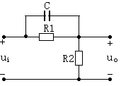
图1

四、已知单位反馈系统的开环传递函数为：G(s)=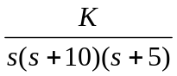；（15分）
试求：（1）使系统稳定的K值范围；
（2）K=500，输入为r(t)=2+2t时，系统的稳态误差。

五、设单位反馈控制系统开环传递函数为G(s)=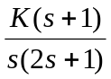，试概略绘出相应的闭环
根轨迹图（要求确定分离点坐标d）：（15分）

六、已知下列系统开环传递函数为G（s）=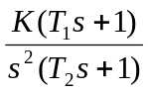（参数 K>0，T2.＞T1>0），
绘制开环幅相曲线并根据奈氏判据判定系统的闭环稳定性。（15分）

七、设一单位反馈系统其开环传递函数为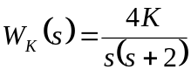
若使系统的稳态速度误差系数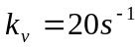，相位裕量不小于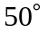，增益裕量不
小于10dB，试确定系统的串联校正装置。（15分）

八、开环离散系统如图2所示，试求开环脉冲传递函数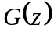。（10分）
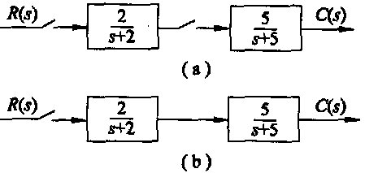
图2

